abril del 2023
Język hiszpański A1+ (PSW-OJ-UCKU-H-A1) - Konwersatorium, grupa nr 1
Zadanie domowe na lekcję 06
Funkcje komunikacyjne | Pojęcia gramatyczne
8. Zadawaj pytania | a) Pronombres interrogativos
I. Zadawaj pytania
deberes: 1) http://jotverbos.rf.gd/lex2/EnMarch02/202/a/02a5.htm
Completa con qué o cuál y luego traduce las frases al polaco.
(Uzupełnij zdania z qué albo cuál, a następnie przetłumacz je na język polski.)
 | en polaco
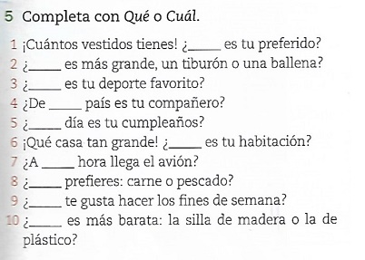 | 1.
 | 10.

2. http://jotverbos.rf.gd/lex2/EnMarch02/202/a/02a4.htm
Ordena las preguntas y luego tradúcelas al placo como en el ejemplo
1. ¿Qué te gusta ver en la televisión? | 1. Co lubisz oglądać w telewizji?
10.

3. http://jotverbos.rf.gd/lex2/EnMarch02/202/a/02a6.htm
Completa las frases siguientes con el pronombre interrogativo correcto
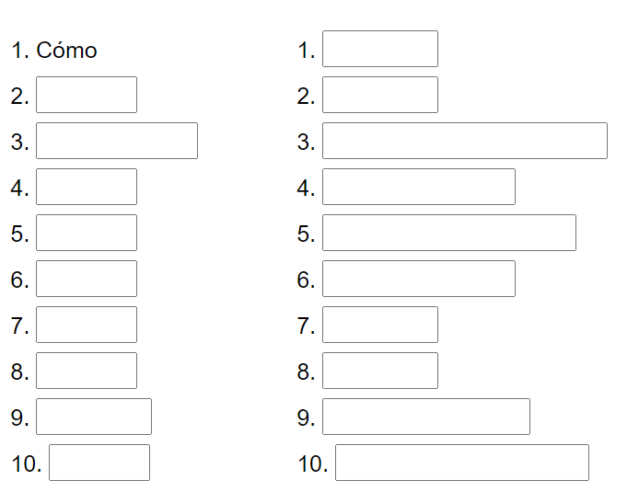

4. http://jotverbos.rf.gd/lex2/EnMarch02/202/a/02a7.htm
Escribe yla pregunta para cada respuesta y luego tradúcela al polaco como en el ejemplo.
1. ¿Dónde vives? | 1. Gdzie mieszkasz?
2.
3.
4.
5.
6.

